УО «Белорусский государственный университет информатики и радиоэлектроники»

Кафедра ПОИТ

Отчет по лабораторной работе №1.3

по предмету

Основы алгоритмизации и программирования

Вариант 14

Выполнил:

Крутько А.А.

Проверила:

Данилова Г.В.

Группа 251004

Минск 2022

Задание:



Код программы на **Delphi**:

Program LabThirdBlockFirst;

Uses

System.SysUtils, Math;

Var

A, H: Real;

IsIncorrect: Boolean;

Begin

Writeln('Изменяя х от а с шагом h, определить, при каком значении х ',

'SIN(x) станет больше COS(x).');

Repeat

IsIncorrect := True;

Write('Введите A — начальное значение X: ');

Try

Readln(A);

Except

IsIncorrect := False;

Writeln('Проверьте правильность ввода!');

End;

Until IsIncorrect;

Repeat

IsIncorrect := True;

Write('Введите шаг изменения X — H: ');

Try

Readln(H);

Except

IsIncorrect := False;

Writeln('Проверьте правильность ввода!');

End;

Until IsIncorrect;

While (not (sin(A) > cos(A))) do

A := A + H;

Write('Синус больше косинуса при X, равном: ', FloatToStr(A),#10,

'sin(x) = ', FloatToStr(sin(A)), '; cos(x) = ', FloatToStr(cos(A)), '.');

Readln;

End.

Код программы на **C++**:

#include <iostream>

using namespace std;

int main()

{

setlocale(LC_ALL, "Russian");

cout << "Изменяя х от а с шагом h, определить, при каком значении х, SIN(x)  
 станет больше COS(x)." << endl;

float a, h;

bool isIncorrect;

do

{

isIncorrect = false;

cout << "Введите a — начальное значение x: ";

cin >> a;

if (cin.fail())

{

cout << "Проверьте правильность ввода" << endl;

isIncorrect = true;

cin.clear();

while (cin.get() != '\n');

}

} while (isIncorrect);

do

{

isIncorrect = false;

cout << "Введите шаг изменения x — h: ";

cin >> h;

if (cin.fail())

{

cout << "Проверьте правильность ввода" << endl;

isIncorrect = true;

cin.clear();

while (cin.get() != '\n');

}

} while (isIncorrect);

while (!(sin(a) > cos(a)))

{

a += h;

}

cout << "sin(x) больше cos(x) при x, равном: " << a << endl <<

"sin(x) = " << sin(a) << "; cos(x) = " << cos(a);

return 0;

}

Код программы на **Java**:

import java.util.Scanner;  
  
public class LabThirdBlockFirst {  
 public static void main(String[] args) {  
 Scanner scan = new Scanner(System.in);  
 boolean isIncorrect;  
 float a = 0, h = 0;

System.out.println("Изменяя x от a с шагом h, определить, при каком значении  
 x, SIN(x) станет больше COS(x).");

//проводится проверка ввода данных;  
 do {  
 System.out.println("Введите A — начальное значение X: ");  
 isIncorrect = false;  
 try {  
 a = Float.parseFloat(scan.nextLine());  
 } catch (Exception e) {  
 System.err.println("Проверьте правильность ввода данных");  
 isIncorrect = true;  
 }  
 } while (isIncorrect);  
  
 do {  
 System.out.println("Введите шаг изменения X — H: ");  
 isIncorrect = false;  
 try {  
 h = Float.parseFloat(scan.nextLine());  
 } catch (Exception e) {  
 System.out.println("Проверьте правильность ввода");  
 isIncorrect = true;  
 }  
 } while(isIncorrect);  
 scan.close();  
 while (!(Math.sin(a) > Math.cos(a))) {  
 a += h;  
 }  
 System.out.println("sin(x) больше cos(x) при x, равном: " + a + "\n" +  
 "sin(x) = " + Math.sin(a) + "; cos(x) = " + Math.cos(a));  
 }  
}

Результат на **Delphi**:

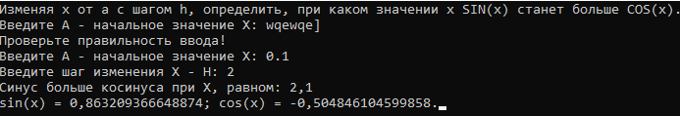

Результат на **C++**:

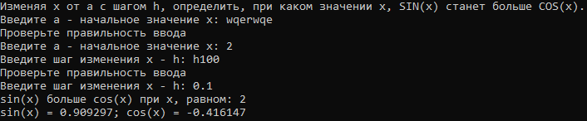

Результат на **Java**:

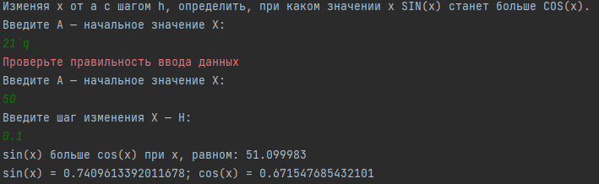

**Блок-cхема**:

